Уважаемые педагоги, родители,
дошкольники, школьники, студенты
и все, кто любит рисовать или что-то делать своими руками!
Приглашаем вас принять участие в Международном творческом конкурсе
"ПАЛИТРА МАСТЕРА"
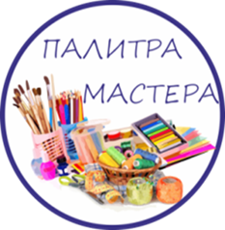
На конкурс принимаются рисунки, декоративно прикладное искусство.
Темы:
- "Праздник", - работы с тематикой любого весеннего праздника (8 марта, Пасха, день космонавтики, 9 мая…).
- "Удивительное рядом!" - в этой теме в рисунках или поделках вы можете рассказать о удивительных местах или животных, которые существует или даже не существуют, а живут только в вашем воображении.

NEW: «Патриотический плакат» - посвященный подвигу во время Великой Отечественной войны.
На конкурс принимаются фотографии плакатов патриотического содержания, изготовленные индивидуально или группой до 5 человек*.
Возрастные категории участников:
- 5-6 лет (детский сад);
- 7-10 лет (начальная школа);
- 11-14 лет (средняя школа);
- 15-17 лет (9-11 класс) и старше;
Для самых маленьких (2-4 года) тема – задание «Подарок маме». Скачивается рисунок вазочки (на весь лист или маленькой, если ребенок хочет сделать с цветами), и дети выполняют работу по готовому шаблону любым видом творчества.
Работы принимаются:
с 12 февраля по 30 апреля 2018г.
Все участники конкурсов награждаются Сертификатами.
Победители награждаются Дипломами.
Педагог, подготовивший участников и координатор в образовательной организации, получают Сертификаты.
Размер организационного взноса - 80 рублей за 1 работу.
*В номинации «Патриотический плакат» размер организационного взноса 80 рублей за каждого участника.
Желаем удачи и побед в Конкурсе!
Оргкомитет конкурса:
- Факультет тестовых технологий обучения АН ПОО «МАНО»
- Координатор: Ковальчук Оксана Геннадьевна
- Адрес: 644043 г. Омск, ул. Фрунзе 1/4, каб. 407 (комплекс Миллениум)
- Режим работы: Пн-Пт с 9:00 до 16:00 (время Омское)
обеденный перерыв с 13:00 до14:00.
- Телефон/факс: 8(3812)66-20-89,
- E-mail: ftto@mano.pro

Конкурс «Палитра мастера» - для самых маленьких
ТЕМА: «Подарок маме» - вазочка
Автор__________________________________________________ Возраст_______________________

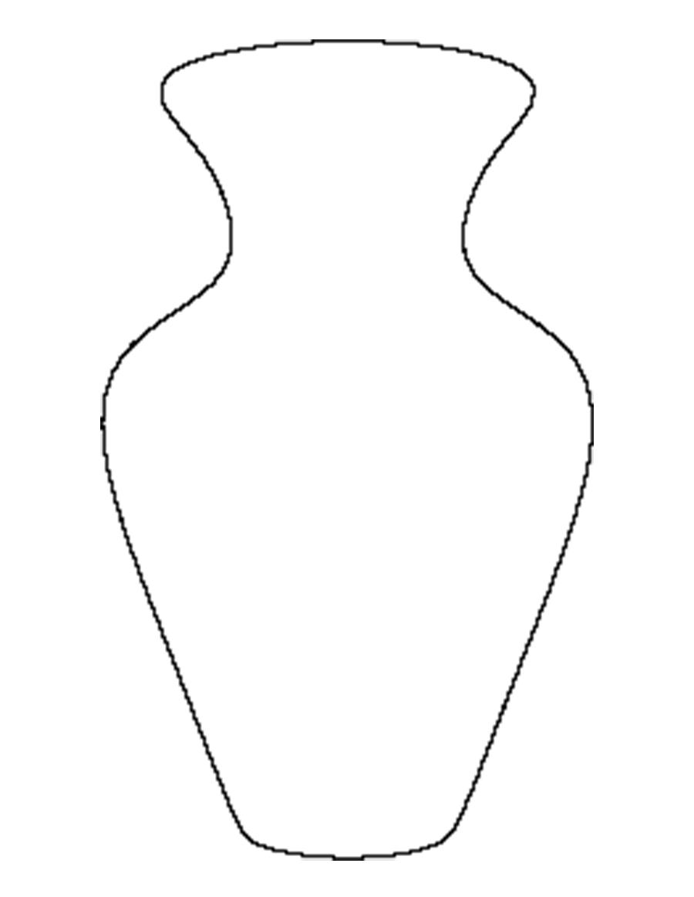
Конкурс «Палитра мастера» - для самых маленьких
ТЕМА: «Подарок маме» - вазочка с цветами.
Автор__________________________________________________ Возраст_______________________

